Занятость населения как фактор экономического развития территории

М.А. Масыч, Е.В. Каплюк
Южный федеральный университет, Ростов-на-Дону

Аннотация: в статье рассматривается проблема занятости населения как одного из факторов роста производительности труда и ее влияние на экономический рост территории. Проводится корреляционно-регрессионный анализ между показателями уровня безработицы и валового внутреннего продукта. В результате анализа коэффициента линейной парной корреляции приходим к выводу, что связь между факторами обратная, то есть при снижении безработицы наблюдается рост ВВП, и наоборот. Таким образом, производительности труда, одним из факторов которой является занятость населения, является важнейшим показателем развития экономики территории.
Ключевые слова: Занятость населения, экономическое развитие территории, производительность труда, корреляционно-регрессионный анализ.

Одной из основных приоритетных целей экономической политики правительства любой страны в долгосрочной перспективе является стимулирование экономического роста, а также поддержание его темпов на стабильном и оптимальном для национальной экономики уровне. Экономическая наука рассматривает трудовые ресурсы как важнейший фактор экономического и социального развития и одновременно как объект подобного развития [1–3]. В настоящее время человек труда практически выпал из поля не только трудовой, но и социальной политики государства, труд как ценность остается в современных условиях крайне девальвированным, а человек труда – социально и экономически незащищенным. Для создания необходимых для высокоэффективного и производительного труда условий, а, соответственно, и стимулирования экономического роста, необходима новая система социального, экономического и правового взаимодействия между государством, работодателями и работниками [4–7].
Занятость населения, будучи важнейшей социально-экономической проблемой, всегда была в центре внимания различных экономических теорий, которые давали разные трактовки механизма функционирования рынка труда и проблемы занятости [8].Занятость можно без сомнения отнести к одному из важных факторов роста производительности труда, которая оказывает непосредственное влияние на темпы экономического роста как в стране в целом, так и в отдельных отраслях экономики. В современных условиях одной из основных проблем, стоящих перед Россией, является повышение социально-экономической стабильности, поиски выявление ресурсов и факторов ускорения экономического роста [9]. Увеличение количества трудовых ресурсов, повышение занятости и рост производительности труда в ведущих отраслях экономики, должно стимулировать экономическое развитие.
В современных условиях для оценки экономического роста на макроэкономическом уровне используют следующие показатели: прирост объема ВВП, темп роста ВВП в расчете населения, темпы роста производства основных отраслей экономики.
Проведем анализ обозначенных выше показателей и попытаемся определить зависимости влияния этих показателей на общий экономический рост. На рис. 1. приведена динамика изменения объема ВВП страны за период с 2007 по 2013гг.
Стоит отметить, что ВВП не всегда объективно отражает уровень экономического развития страны из-за несоответствия между уровнем ВВП и численностью населения, поэтому более объективно состояние экономики страны может охарактеризовать показатель ВВП на душу населения.

Рис.1.– Объем ВВП РФ, 2007-2013гг. (млрд. руб.).
Рис.2.– Объем ВВП РФ на душу населения, 2007-2013гг.(тыс. руб.).

В настоящее время существует целый ряд показателей, которые целесообразно использовать для оценки экономического роста: отраслевая структура экономики, обновление основных фондов, производство продуктов на душу населения, уровень и качество жизни населения и т. д. Рассмотрим более подробно некоторые показатели.
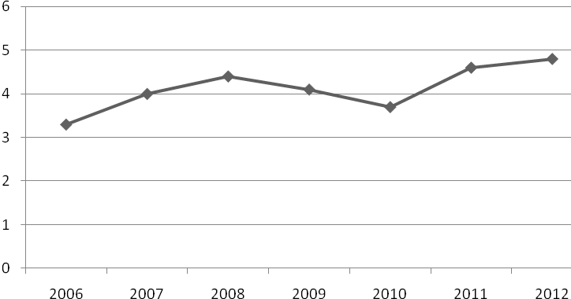
Рис.3.– Коэффициенты обновления основных фондов, 2006-2012гг.

Основные фонды являются важной частью национального богатства. В связи с устойчивым развитием российской экономики, можем заметить, что производственные фонды постепенно обновляются, что положительно отражается на стабилизации и росте экономических показателей хозяйства страны.
В широком смысле, уровень жизни включает в себя весь комплекс социально-экономических условий жизни населения. Уровень жизни - это комплексная социально-экономическая категория, которая отражает уровень развития физических, духовных и социальных потребностей, степень их удовлетворения и условия в обществе для развития и удовлетворения этих потребностей [10]. Показатели уровня жизни классифицируются по отдельным признакам: общие и частные, экономические и социально-демографические, стоимостные и натуральные, количественные и качественные [11].
Таблица №1
Основные показатели уровня жизни
Показатели
Объемные (абсолютные) | Удельные (средние)
Объем национального дохода | Доля фонда потребления в национальном доходе
Номинальные доходы населения | Реальный доход на душу населения
Фонд заработной платы | Средний и минимальный размеры заработной платы
Доходы от предпринимательской деятельности | Средний доход от предпринимательской деятельности на душу населения
Объем пенсионных фондов | Средний и минимальный размер пенсии
Объем товарооборота | Товарооборот на душу населения
Объем выполненных услуг | Объем услуг на душу населения
Величина жилого фонда | Обеспеченность жильем на одного человека
Численность занятых в отраслях экономики | Доля безработных в экономически активном населении
Сумма вкладов населения в банки | Средний размер вклада
Естественный прирост населения | Продолжительность жизни

В целях нашего исследования, проанализируем такие показатели, как реальные доходы на душу населения, средняя заработная плата одного работника, величина прожиточного минимума.

Рис.4. – Реальные располагаемые денежные доходы населения РФ,
2008-2013 гг., %

Рис.5. – Динамика среднемесячной заработной платы и величины прожиточного минимума, 2007-2013 гг., руб.
Проанализировав показатели, можем сказать, что Россия демонстрирует устойчивый рост по данным показателям. Но необходимо обратить внимание, на имеющийся потенциал, а именно, возможность вовлечения трудовых ресурсов (табл. 2).

Таблица № 2
Численность безработных по субъектам РФ (в среднем за год, тыс.чел.).
Субъект | 2007 | 2008 | 2009 | 2010 | 2011 | 2012 | 2013
Российская Федерация | 4518,6 | 4697,0 | 6283,7 | 5544,2 | 4922,4 | 4130,7 | 4137,4
Центральный федеральный округ | 635,6 | 732,9 | 1193,0 | 960,8 | 857,6 | 658,9 | 697,8
Северо-Западный федеральный округ | 317,2 | 385,4 | 529,2 | 452,8 | 391,2 | 302,5 | 326,5
Южный федеральный округ | 489,9 | 453,8 | 605,0 | 529,7 | 489,8 | 433,9 | 452,0
Северо-Кавказский федеральный округ | 807,2 | 671,1 | 701,2 | 718,9 | 643,0 | 586,8 | 586,2

Окончание таблицы №2
Субъект | 2007 | 2008 | 2009 | 2010 | 2011 | 2012 | 2013
Приволжский федеральный округ | 959,3 | 988,3 | 1366,2 | 1198,3 | 1033,8 | 831,9 | 766,9
Уральский федеральный округ | 315,9 | 362,8 | 526,6 | 518,8 | 447,0 | 392,1 | 373,2
Сибирский федеральный округ | 766,5 | 830,4 | 1043,5 | 869,8 | 805,7 | 696,3 | 711,3
Дальневосточный федеральный округ | 227,1 | 272,3 | 319,1 | 295,0 | 254,3 | 228,2 | 223,7

Оценим связь между экономическим ростом и безработицей с помощью регрессионного анализа в динамике за 2007-2013 гг., в качестве параметра x задаем безработицу (тыс. чел.) за выбранный период, в качестве параметра y – валовой внутренний продукт (млрд. руб.).
Таблица № 3
Первоначальные данные для проведения корреляционно-регрессионного анализа
 | 2007 | 2008 | 2009 | 2010 | 2011 | 2012 | 2013
x | 33247.5 | 41276.8 | 38807.2 | 46308.5 | 55967.2 | 62218.4 | 66755.3
y | 4518.6 | 4697 | 6283.7 | 5544.2 | 4922.4 | 4130.7 | 4137.4

Составим таблицу вспомогательных величин:
Таблица № 4
Вспомогательные величины для расчета
i | x_{i} | y_{i} | x_{i}y_{i} | x_{i}² | y_{i}²
2007 | 33247.5 | 4518.6 | 150232153.5 | 1105396256.25 | 20417745.96
2008 | 41276.8 | 4697 | 193877129.6 | 1703774218.24 | 22061809
2009 | 38807.2 | 6283.7 | 243852802.64 | 1505998771.84 | 39484885.69
2010 | 46308.5 | 5544.2 | 256743585.7 | 2144477172.25 | 30738153.64
2011 | 55967.2 | 4922.4 | 275492945.28 | 3132327475.84 | 24230021.76
2012 | 62218.4 | 4130.7 | 257005544.88 | 3871129298.56 | 17062682.49
Окончание таблицы №4
i | xi | yi | xiyi | xi2 | yi2
2013 | 66755.3 | 4137.4 | 276193378.22 | 4456270078.09 | 17118078.76
∑ | 344580.9 | 34234 | 1653397539.82 | 17919373271.07 | 171113377.3

Вычислим коэффициенты а и b уравнения линейной регрессии =ax+b и получим, что уравнение линейной регрессии имеет вид:
=-8,6189x+91377,2669.
Диаграмма рассеяния и график уравнения регрессии будут иметь вид:

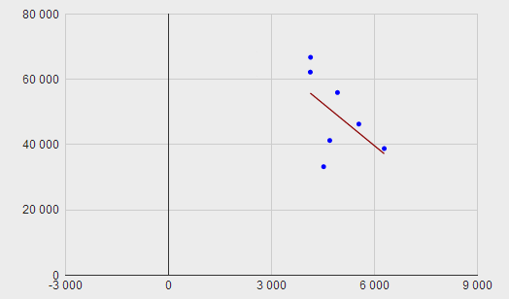
Рис.6. – Диаграмма рассеяния и уравнение регрессии.

Вычислим коэффициенты линейной парной корреляции (r_{xy}) и детерминации (R²):
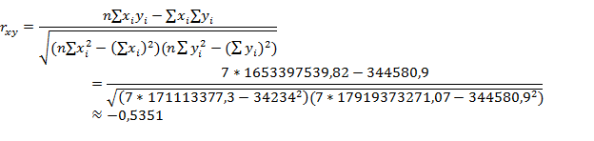

Следовательно, R² = r²_{xy} = (-0,5351)2 ≈ 0,2864.
Коэффициент детерминации принимает значение в интервале от 0 до 1. Чем ближе к 1, тем сильнее зависимость. Согласно шкале Чеддока качественно силу связи между факторами можно охарактеризовать как «умеренную», т.е. в 28,64% изменение безработицы приводит к изменению ВВП. Если анализировать коэффициент линейной парной корреляции, то можем прийти к выводу о том, что связь между факторами обратная, т.е. при снижении безработицы, должен наблюдаться рост ВВП, и наоборот.
Таким образом, можно заключить, что уровень безработицы и уровень ВВП являются взаимообусловленными показателями, находящимися в обратно пропорциональной взаимосвязи. То есть уровень безработицы, наблюдающийся в стране, непосредственно будет оказывать влияние и на ее экономическое развитие в целом.
Как было обозначено ранее, занятость является одним из многочисленных факторов роста производительности труда, которая, в свою очередь, является важнейшим показателем развития экономики. Рост производительности труда обеспечивает предприятиям и всему общественному производству дальнейшее развитие и благоприятные перспективы, а в сочетании с грамотной маркетинговой и сбытовой политикой, конкурентоспособность, что является непременным условием рыночной экономики. И, в конечном счёте, рост производительности труда ведёт к повышению уровня жизни населения. Таким образом, результативное использование факторов роста производительности и результативности труда напрямую положительно влияет на сбалансированное экономическое развитие территории.
Публикация подготовлена в рамках поддержанного РГНФ научного проекта №14-32-01261 «Комплексное исследование проблем повышения производительности и результативности труда в системе региональных воспроизводственных пропорций».

Литература
- Карпушин Е.С. Актуальность научной категории «труд» в вопросе экономического развития России. Инженерный вестник Дона, 2014, № 3. URL: ivdon.ru/ru/magazine/archive/n3y2014/2525.
- Скорев М.М. Человеческий капитал сквозь призму сертификации квалификаций. Инженерный вестник Дона, 2013, №1.URL: ivdon.ru/ru/magazine/archive/n1y2013/1513.
- Попова Н.В. Система социально-трудовых отношений в рыночной экономике. Инженерный вестник Дона, 2012,№4 (ч.1). URL: ivdon.ru/ru/magazine/archive/n4p1y2012/1179.
- Боровская М.А., Бечвая М.Р., Масыч М.А. Анализ систем оплаты труда преподавателей вузов // Высшее образование в России, 2013. – №2, С.3-8.
- Боровская М.А., Бечвая М.Р., Масыч М.А. Анализ современной системы социально-трудовых отношений // Известия ЮФУ. – Таганрог: Изд-во ТТИ ЮФУ, 2012. – С.15-21.
- Боровская М.А., Бечвая М.Р., Масыч М.А. Социально-трудовые отношения: основные подходы и определения // Ученые записки СКАГС. 2012. № 4. С. 62-68.
- Богомолова И.С., Масыч М.А. Воспроизводство трудового потенциала в системе социально-экономических и демографических факторов// Известия ЮФУ. – Таганрог: Изд-во ТТИ ЮФУ, 2011. – С.17-23.
- Konovalova M.E., Balashova O.J. Assessment of economic growth and its dependence on population employment // Fundamental research, №4, 2013 г. pp. 940-944.
- Васильева Л.П. Методологические аспекты управления сбалансированным развитием региональной социально-экономической системы // Вестник Волгоградского института бизнеса. Бизнес. Образование. Право, 2014. – №1 (26). С. 143-148.
- Вайсбург В.А. Экономика труда. – М.: Издательство «Омега-Л», 2011. – 376 с.
- Xu Y. Functioning, capability and the standard of living – an axiomatic approach. Economic Theory. 2002. Т. 20. № 2. pp. 387-399.

References
1. Karpushin E.S. Inženernyj vestnik Dona (Rus). 2014, № 3. URL: ivdon.ru/ru/magazine/archive/n3y2014/2525.
2. Skorev M.M Inženernyj vestnik Dona (Rus). 2013, №1. URL: ivdon.ru/ru/magazine/archive/n1y2013/1513.
3. Popova N.V. Inženernyj vestnik Dona (Rus). 2012, №4 (ch.1). URL: ivdon.ru/ru/magazine/archive/n4p1y2012/1179.
4. Borovskaja M.A., Bechvaja M.R., Masych M.A. Vysshee obrazovanie v Rossii [Higher education in Russia]. 2013. №2. pp.3-8.
5. Borovskaja M.A., Bechvaja M.R., Masych M.A Izvestija JuFU [Proceedings of the SFU]. 2012. pp.15-21.
6. Borovskaja M.A., Bechvaja M.R., Masych M.A. Uchenye zapiski SKAGS [Scientific notes SKAGS]. 2012. № 4. pp. 62-68.
7. Bogomolova I.S., Masych M.A. Izvestija JuFU [Proceedings of the SFU]. 2011. pp.17-23.
8. Konovalova M.E., Balashova O.J. Assessment of economic growth and its dependence on population employment // Fundamental research, №4, 2013 г. pp. 940-944
9. Vasileva L.P. Vestnik Volgogradskogo institute biznesa. Biznes. Obrazovanie. Pravo [Gazette Volgograd Institute of Business. Business. Education. Right]. 2014. №1 (26). pp. 143-148.
10. Vajsburg V.A. Jekonomika truda. – M.: Izdatelstvo «Omega-L», 2011. 376 p.
11. Xu Y. Functioning, capability and the standard of living – an axiomatic approach. Economic Theory. 2002. Т. 20. № 2. pp. 387-399.

